**User Acceptance Test – Dienstleistungsverwaltung**

Ziel des Tests:  
Sie sollten innerhalb von 5 Minuten eine Dienstleistung erstellen bzw. eine Dienstleistung bearbeiten können und diese danach wieder löschen können.

Einführung:

1. Bitte loggen Sie sich als Administrator ein. **Benutzername**: admin**, Passwort**: topsecret.

Klicken Sie anschließen auf **Einloggen**.

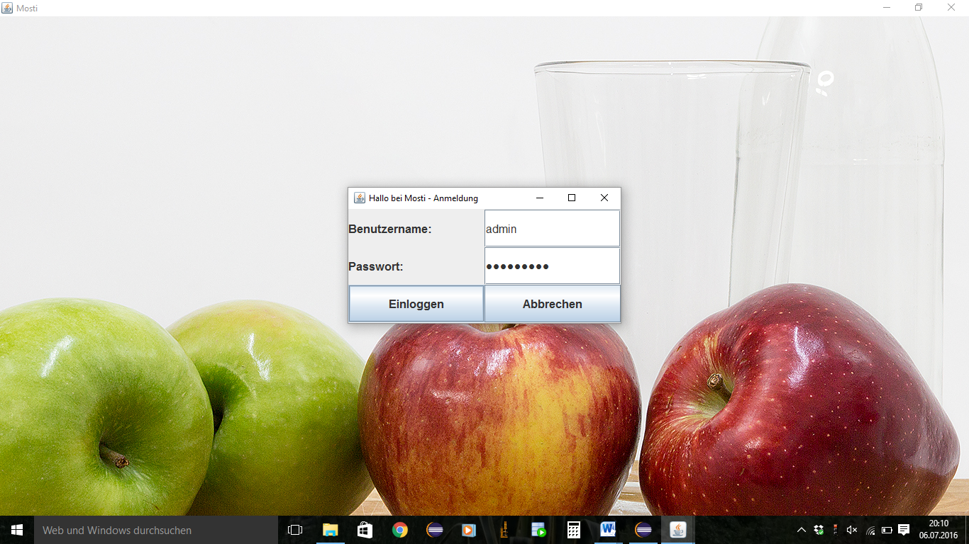

1. 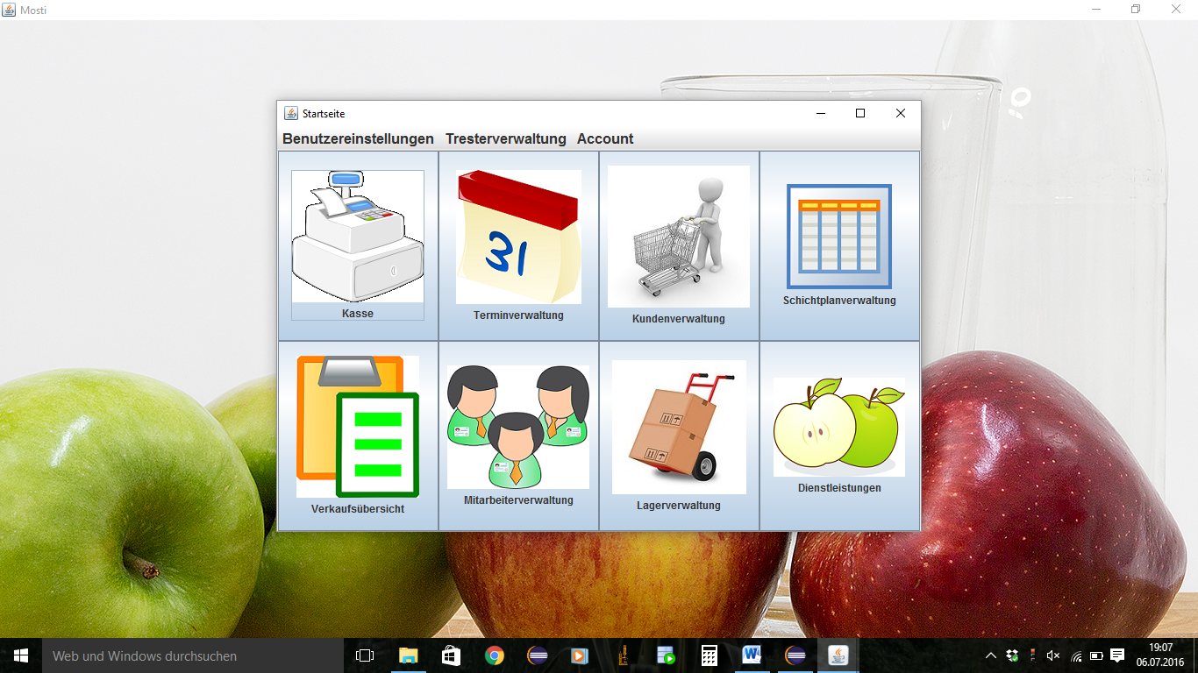Klicken Sie auf den **Dienstleistungs-Button (Dienstleistungsverwaltung)**. Nun erscheint die Dienstleistungsübersicht. In dieser können sie neue Dienstleistungen anlegen, löschen oder ändern.

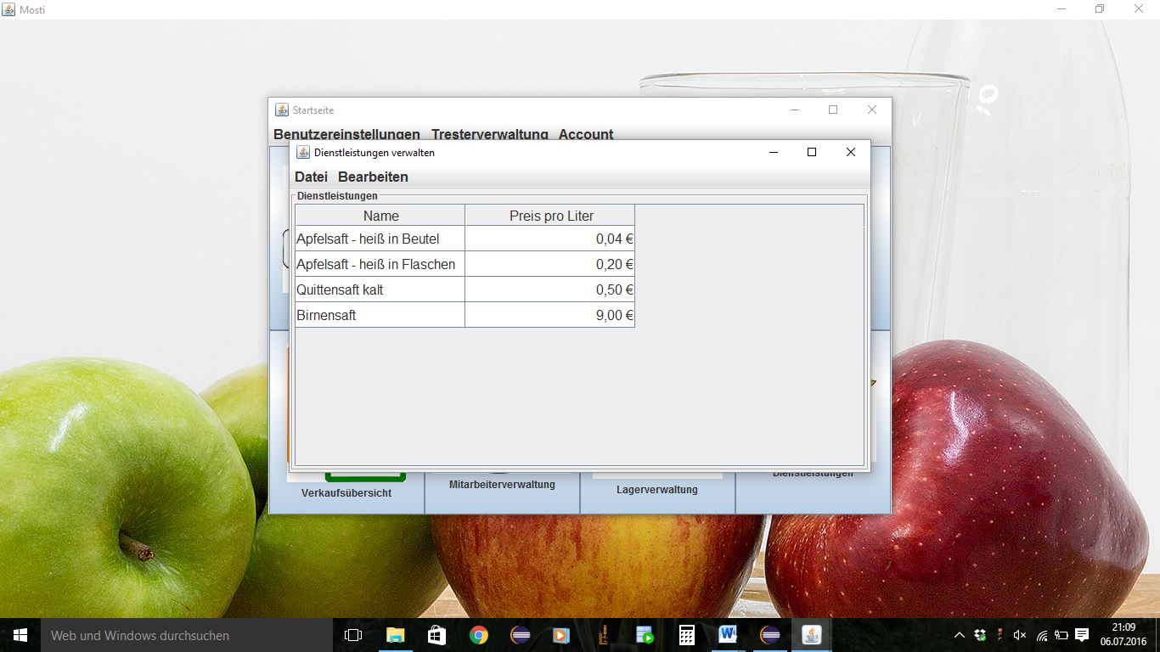

1. **Neue Dienstleistung Hinzufügen**
2. Klicken Sie nun auf **Bearbeiten** und wählen Sie **Neue Dienstleistung hinzufügen** aus. Es öffnet sich nun ein neues Fenster zur Eingabe der Dienstleistungsdaten.

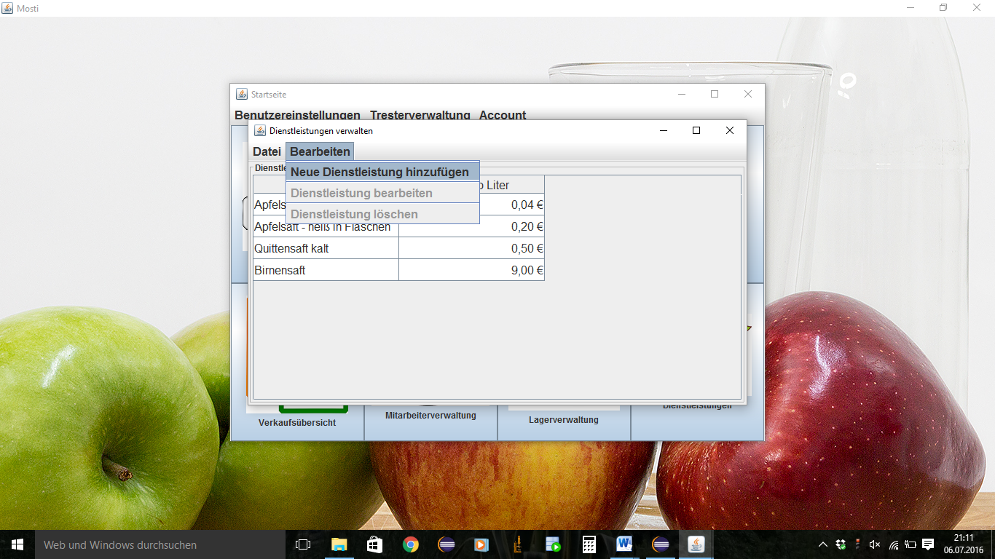

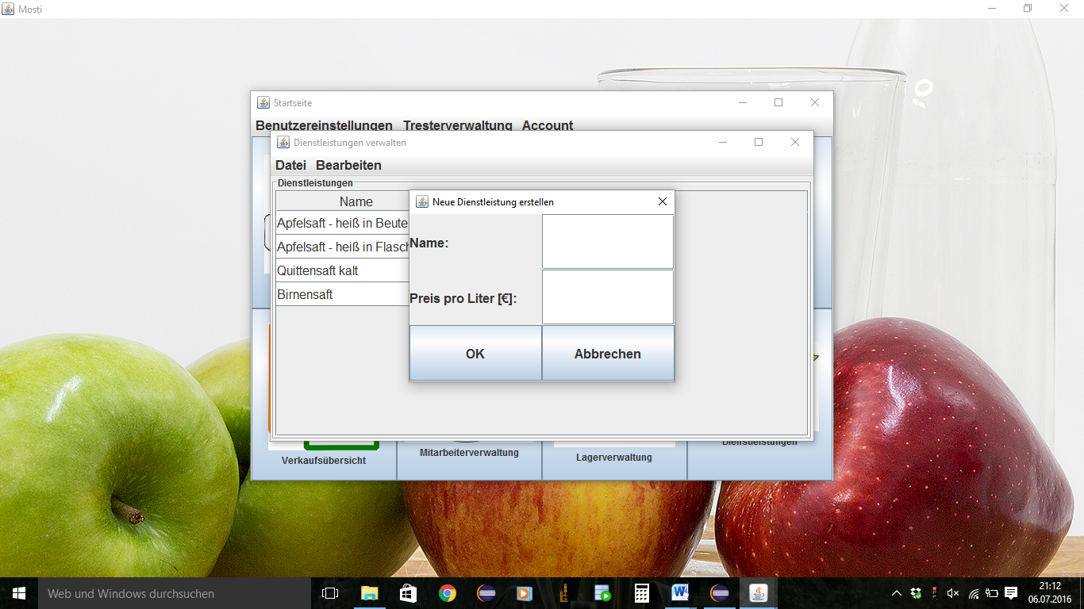

Erstellen sie nun eine Dienstleistung, wobei diese ihren Vorstellungen entsprechen darf. Schließen sie mit OK ab, die Liste wird automatisch aktualisiert.

1. Geben Sie nun eine Dienstleistung ein, wobei diese natürlich Ihrer Fantasie entspringen darf. Klicken Sie anschließend auf **OK**. Die Dienstleistung wird automatisch aktualisiert und die neu erstellte Dienstleistung erscheint in der Übersicht.

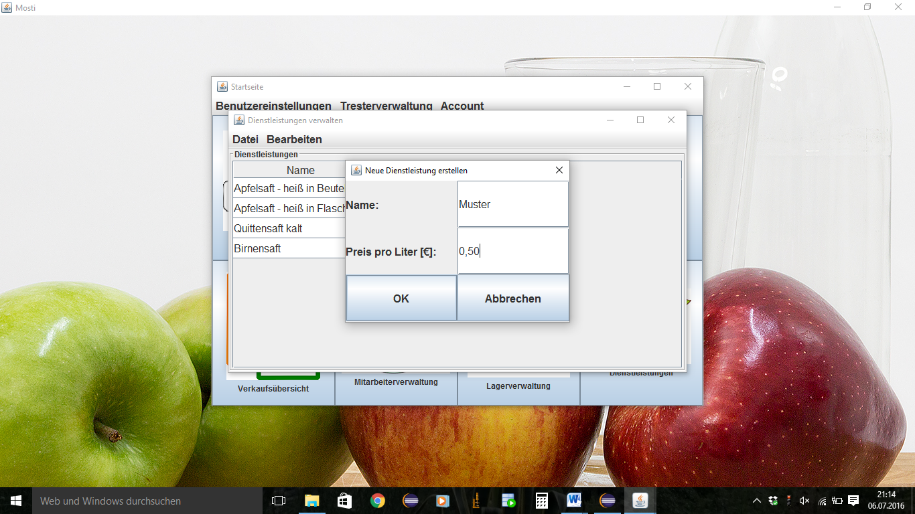

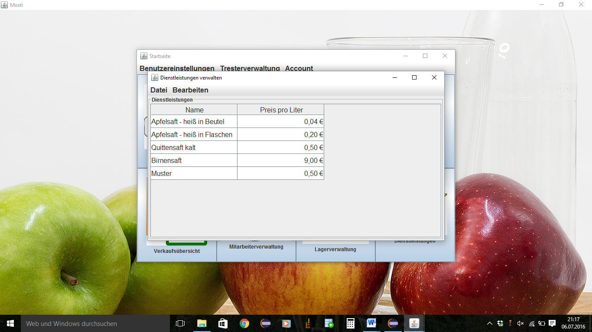

1. **Bestehende Dienstleistung Bearbeiten**
2. Um eine Dienstleistung zu bearbeiten, markieren Sie den gewünschte Dienstleistung, indem Sie auf diese Klicken. Sie ist nun blau markiert. Klicken Sie zunächst auf **Bearbeiten** und dann auf **Dienstleistung** **bearbeiten**.

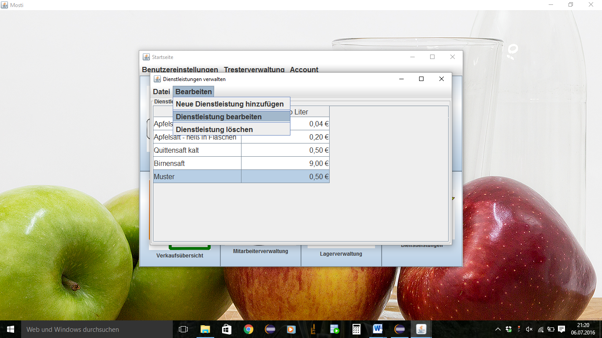

1. Es erscheint nun ein neues Fenster, in dem die aktuellen Dienstleistungsdaten aufgelistet sind. Ändern Sie nun die gewünschten Daten. Klicken Sie nach Ihren gewünschten Änderungen auf **OK.**

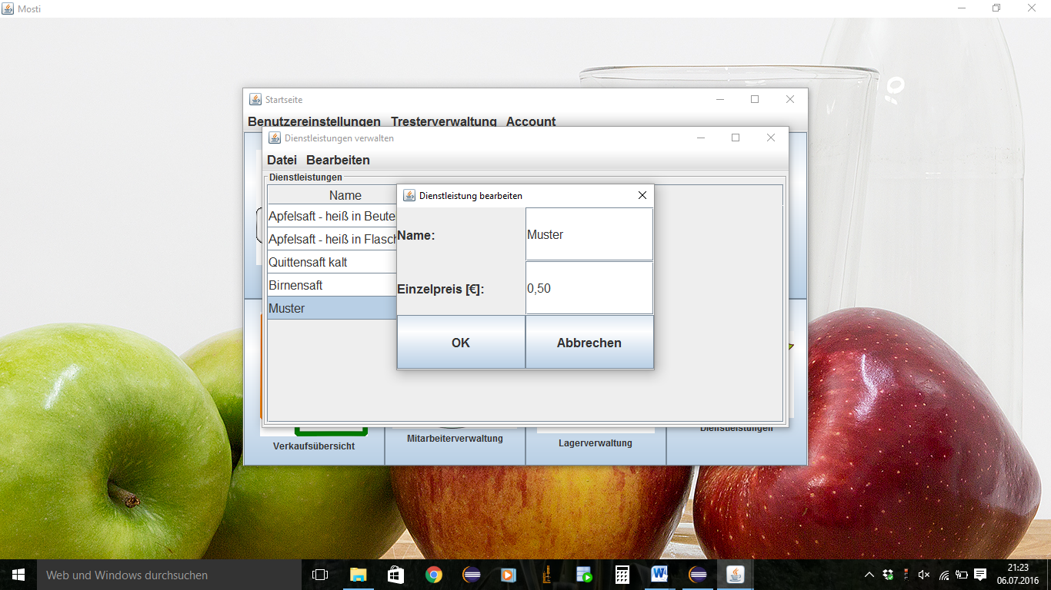

**Name Muster auf Mustersaft ändern**

1. Ihre Änderungen werden gespeichert und die Dienstleistungsübersicht wird aktualisiert.

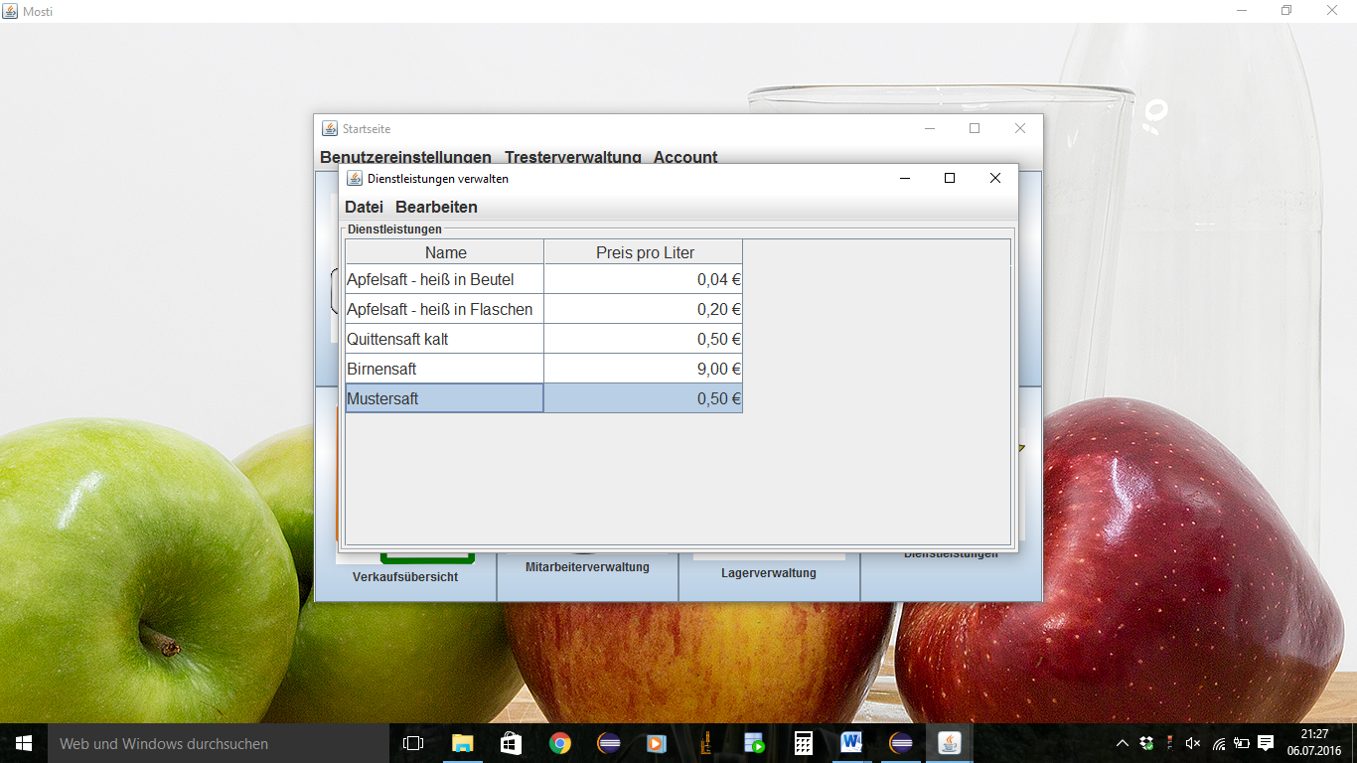

1. **Bestehende Dienstleistung Löschen**
2. Um eine Dienstleistung zu löschen, markieren Sie den gewünschte Dienstleistung, indem Sie auf diese Klicken. Sie ist nun blau markiert. Klicken Sie zunächst auf **Bearbeiten** und dann auf **Dienstleistung** **löschen**. Es erscheint eine Frage, ob Sie die Dienstleistung wirklich löschen wollen. Klicken Sie auf **Ja**.

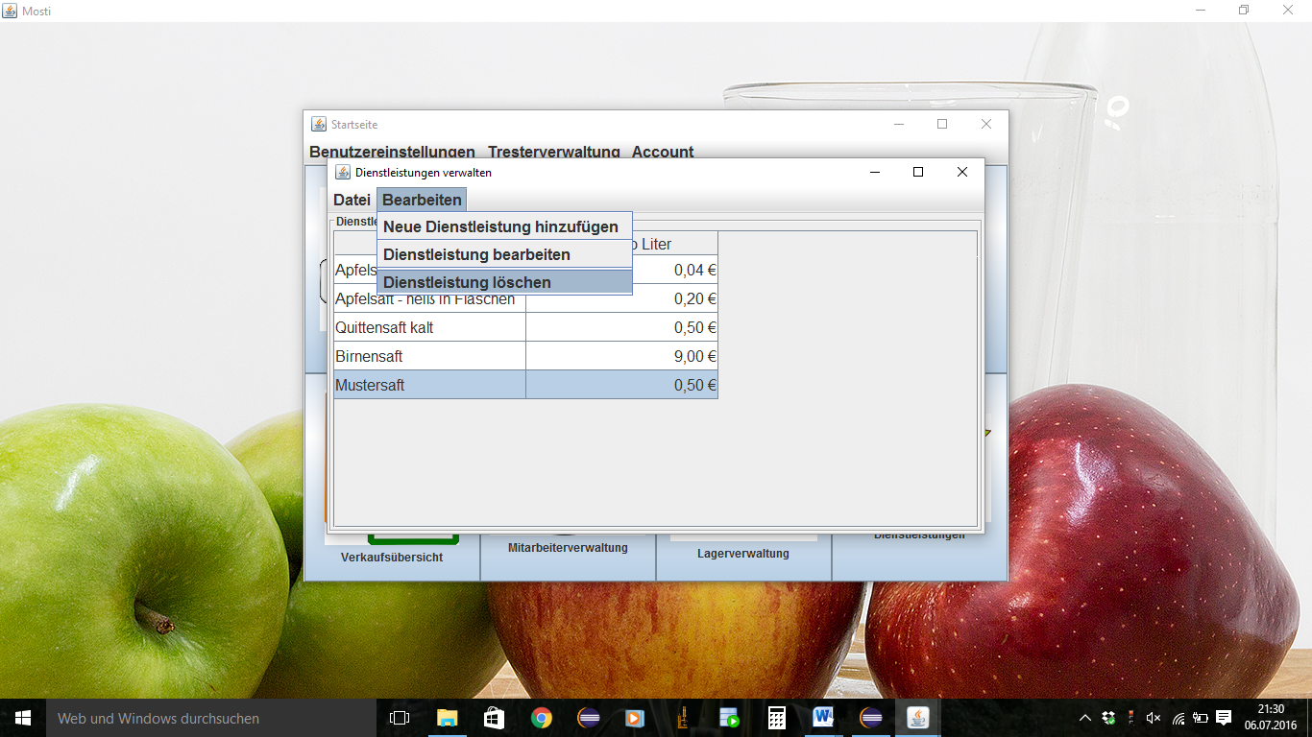

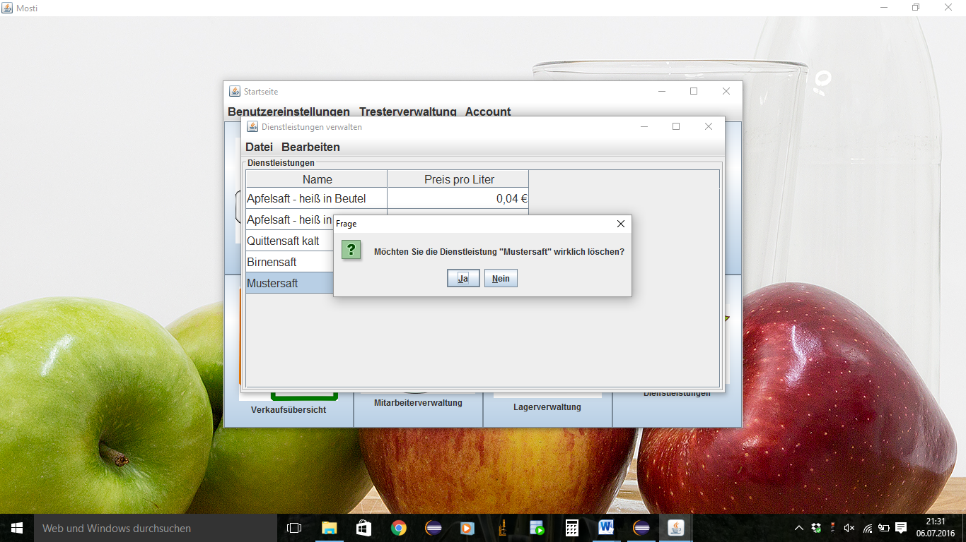

1. Die Dienstleistung wurde gelöscht und die Dienstleistungsübersicht aktualisiert.

